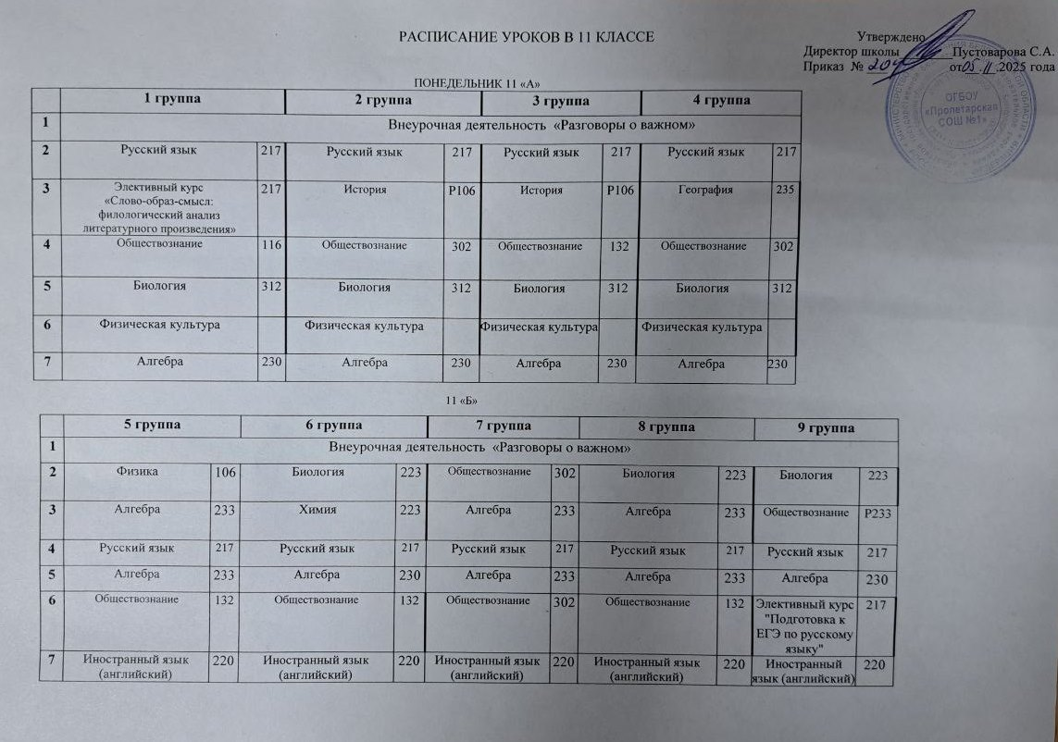
ВТОРНИК 11 «А»

 | 1 группа |  | 2 группа |  | 3 группа |  | 4 группа
1 | Геометрия | 230 | Геометрия | 230 | Геометрия | 230 | Геометрия | 230
2 | Литература | 217 | Литература | 212 | Литература | 217 | Литература | 212
3 | Элективный курс  «Практическая информатика» | 206 | Элективный курс  «Практическая  информатика» | 206 | Элективный курс  «Практическая информатика» | 206 | Элективный курс  «Практическая информатика» | 206
4 | История | 302 | История | Р106 | История | Р106 | История | 302
5 | Иностранный язык (английский) | 220 | Иностранный язык (английский) | 220 | Иностранный язык (английский) | 220 | Иностранный язык (английский) | 220
6 | Обществознание | 302 | Обществознание | 302 | Элективный курс «Мой край в истории Отечества» | Р106 | Обществознание | 302
7 | Физика | 308 | Физика | 308 | Физика | 308 | Физика | 308

11 «Б»

 | 5 группа |  | 6 группа |  | 7 группа |  | 8 группа |  | 9 группа
1 | Физика | 106 | Биология | 223 | Обществознание | 302 | Биология | 223 | Биология | 223
2 | Геометрия | 233 | Геометрия | 230 | Геометрия | 233 | Геометрия | 233 | Геометрия | 230
3 | Литература | 217 | Литература | 217 | Литература | 217 | Литература | 217 | Литература | 217
4 | Элективный курс  "Подготовка к ЕГЭ по русскому языку" | 217 | Алгебра | 230 | Элективный курс  "Подготовка к ЕГЭ по русскому языку" | 217 | Элективный курс  "Подготовка к ЕГЭ по русскому языку" | 217 | Алгебра | 230
5 | Физическая культура |  | Физическая культура |  | Физическая культура |  | Физическая культура |  | Физическая культура
6 | Химия | 223 | Элективный курс  "Подготовка к ЕГЭ по русскому языку" | 217 | Химия | 223 | Химия | 223 | Химия | 223
7 | Информатика | 206 | Информатика | 206 | Информатика | 206 | Информатика | 206 | Информатика | 206

СРЕДА 11 «А»

 | 1 группа |  | 2 группа |  | 3 группа |  | 4 группа
1 | Алгебра | 230 | Алгебра | 230 | Алгебра | 230 | Алгебра | 230
2 | Литература | 217 | Элективный курс  «Избранные вопросы математики» | 230 | Литература | 217 | Элективный курс  «Избранные вопросы математики» | 230
3 | Иностранный язык (английский) | 220 | Иностранный язык (английский) | 220 | Иностранный язык (английский) | 220 | Иностранный язык (английский) | 220
4 | Элективный курс  «Избранные вопросы математики» | 230 | История | Р106 | История | Р106 | Элективный курс «Подготовка к ЕГЭ по географии» | 235
5 | Физика | 308 | Физика | 308 | Физика | 308 | Физика | 308
6 | Русский язык | 217 | Русский язык | 217 | Русский язык | 217 | Русский язык | 217
7 | Химия | 223 | Химия | 223 | Химия | 223 | Химия | 223

11 «Б»

 | 5 группа |  | 6 группа |  | 7 группа |  | 8 группа |  | 9 группа
1 | Русский язык | 217 | Русский язык | 217 | Русский язык | 217 | Русский язык | 217 | Русский язык | 217
2 | Физика | 106 | Физика | 308 | Физика | 308 | Физика | 308 | Физика | 308
3 | Алгебра | 233 | Химия | 223 | Алгебра | 233 | Алгебра | 233 | Обществознание | 302
4 | Алгебра | 233 | РСШ 2 |  | Алгебра | 233 | Алгебра | 233 | Физическая культура
5 | История | 302 | История | 302 | История | 302 | История | 302 | История | 302
6 | Основы безопасности и защиты Родины | Р206 | Основы безопасности и защиты Родины | Р206 | Основы безопасности и защиты Родины | Р  206 | Основы безопасности и защиты Родины | Р  206 | Основы безопасности и защиты Родины | Р  206
7 | Биология | 312 | Алгебра | 230 | Биология | 312 | Физическая культура |  | Алгебра | 230

ЧЕТВЕРГ 11 «А»

 | 1 группа |  | 2 группа |  | 3 группа |  | 4 группа
1 | География | 117 | География | 117 | География | 117 | География | 235
2 | Вероятность и статистика | 230 | Вероятность и статистика | 230 | Вероятность и статистика | 230 | Вероятность и статистика | 230
3 | Основы безопасности и защиты Родины | 302 | Основы безопасности и защиты Родины | 302 | Основы безопасности и защиты Родины | 302 | Основы безопасности и защиты Родины | 302
4 | Информатика | 206 | Информатика | 206 | Информатика | 206 | Информатика | 206
5 | Обществознание | 302 | Обществознание | 302 | Элективный курс  «Слово-образ-смысл: филологический анализ литературного произведения» | 217 | Обществознание | 302
6 | Литература | 212 | Литература | 217 | Литература | 212 | Литература | 217
7 | Внеурочная деятельность «Россия - мои горизонты» -116
8 | Элективный курс  «Подготовка к написанию итогового сочинения по литературе» | 217 | Элективный курс  «Подготовка к написанию итогового сочинения по литературе» | 212 | Элективный курс  «Подготовка к написанию итогового сочинения по литературе» | 217 | Элективный курс  «Подготовка к написанию итогового сочинения по литературе» | 212

11 «Б»
 | 5 группа |  | 6 группа |  | 7 группа |  | 8 группа |  | 9 группа
1 | Вероятность и статистика | 233 | Вероятность и статистика | 233 | Вероятность и статистика | 233 | Вероятность и статистика | 233 | Вероятность и статистика | 233
2 | Элективный курс  «Практическая информатика» | 206 | Элективный курс  «Практическая информатика» | 206 | Элективный курс  «Практическая информатика» | 206 | Элективный курс  «Практическая информатика» | 206 | Элективный курс  «Практическая информатика» | 206
3 | Литература | 217 | Литература | 217 | Литература | 217 | Литература | 217 | Литература | 217
4 | Литература | 217 | Литература | 217 | Литература | 217 | Литература | 217 | Литература | 217
5 | Физика | 106 | Физика | 308 | Физика | 308 | Физика | 308 | Физика | 308
6 | Геометрия | 233 | Элективный курс  «Решение задач по химии повышенного уровня» | 223 | Геометрия | 233 | Геометрия | 233 | Обществознание | 302
7 | Внеурочная деятельность «Россия - мои горизонты»-233
8 | Иностранный язык (английский) | 220 | Иностранный язык (английский) | 220 | Иностранный язык (английский) | 220 | Иностранный язык (английский) | 220 | Иностранный язык (английский) | 220

ПЯТНИЦА 11 «А»

 | 1 группа |  | 2 группа |  | 3 группа |  | 4 группа
1 | Физическая культура |  | Физическая культура |  | Физическая культура |  | Физическая культура
2 | Иностранный язык (английский) | 220 | Иностранный язык (английский) | 220 | Иностранный язык (английский) | 220 | Иностранный язык (английский) | 220
3 | Алгебра | 230 | Алгебра | 230 | Алгебра | 230 | Алгебра | 230
4 | Литература | 217 | Литература | 212 | Литература | 217 | Литература | 212
5 | Литература | 217 | Элективный курс  «Мой край в истории Отечества» | Р106 | Литература | 217 | География | 235
6 | История | 302 | История | Р106 | История | Р106 | История | 302
7 | Обществознание | 302 | Обществознание | 302 | Обществознание | 132 | Обществознание | 302

11 «Б»

 | 5 группа |  | 6 группа |  | 7 группа |  | 8 группа |  | 9 группа
1 | Физика | 106 | Биология | 223 | Обществознание | 302 | Биология | 223 | Биология | 223
2 | Обществознание | 132 | Обществознание | 132 | Элективный курс  «Избранные вопросы математики» | 233 | Обществознание | 132 | Элективный курс  «Избранные вопросы математики» | 230
3 | Физическая культура |  | Физическая культура |  | Физическая культура |  | Физическая культура |  | Физическая культура
4 | История | 302 | История | 302 | История | 302 | История | 302 | История | 302
5 | Геометрия | 233 | Химия | 223 | Геометрия | 233 | Геометрия | 233 | Обществознание | 302
6 | География | 235 | География | 235 | География | 235 | География | 235 | География | 235
7 | Иностранный язык (английский) | 220 | Иностранный язык (английский) | 220 | Иностранный язык (английский) | 220 | Иностранный язык (английский) | 220 | Иностранный язык (английский) | 220

